1, 创建一个新的页面，

* 页面代码放在views里面，可在文件夹新建一个vue文件，可自定义新建文件夹，也可放在已存在文件夹

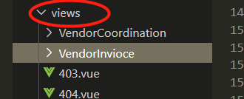

* 在路由文件里面增加页面路由

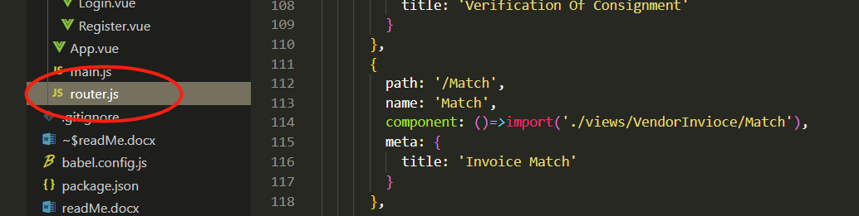

2, 修改当前页面，如增加栏位,

找到对应页面，增加一个<el-table-column prop="后端参数" label="展示栏目名字"></el-table-column>即可

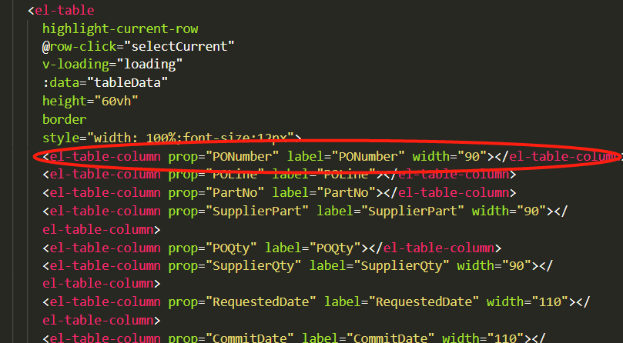

3, 增加一个新的公共控件(如弹窗)

公用组件统一放在components文件夹，在该文件夹新建需要的组件即可，然后在需要引入的地方引入

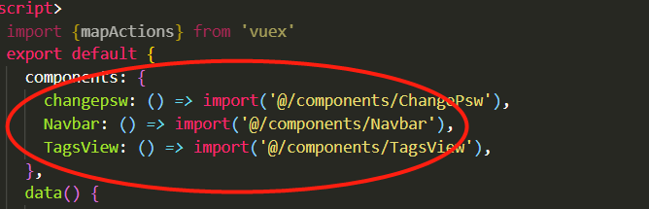

4.项目执行命令

**## 项目安装**

```

yarn

```

**### 项目运行**

```

yarn serve

```

**### 项目打包**

```

yarn build

```

5. 动态路由配置方法

增加动态路由只需要在router.js文件增加路由即可，其他接口会自动读取后台渲染

6.公共页面（如上传或导入）使用方法

同第三点